Brieven van leden van de Werk- en Steungroep Kleuteronderwijs (WSK) aan de leden van de Kamercommissie OCW met basisonderwijs in portefeuille; 23 juni 2026

‘Er is niet meer geld nodig voor het onderwijs, maar minder beleidmakers, managers, regels. Een andere benadering van het kind is er nodig: ‘luisteren’ naar het kind, en wel met andere kennis van hoe het kind zich ontwikkelt.’

Graag wil ik u iets onder de aandacht brengen, al ben ik geen basisleerkracht.

Mijn achtergrond
Ik ben 40 jaar fysiotherapeut geweest en heb in al die jaren meer dan 1500 kinderen mogen behandelen met ADHD en dyslexie en andere schoolse problemen als basisgegeven. Daar heb ik veel van geleerd en daar wil ik graag wat van doorgeven. Helaas staat het vaak haaks op het beleid van de basisschool.
Het afgelopen half jaar heb ik geprobeerd om het onderwijs, het ministerie, de inspectie te benaderen en het nut van een andere visie te laten zien. Ze wijzen allemaal naar elkaar met als gevolg dat ik niet verder kom. Vandaar dit schrijven gericht aan u.

Waar draait het om?
Er is niet meer geld nodig voor het onderwijs, maar minder beleidmakers, managers, regels. Een andere benadering van het kind is er nodig: ‘luisteren’ naar het kind, en wel met andere kennis van hoe het kind zich ontwikkelt.
Elk kind is uniek en leeft, beleeft en ontwikkelt zichzelf autonoom.
Het gaat slecht met de reken, taal (lezen en schrijfvaardigheid). De diagnose moet niet zijn dyslexie, ADD, ASS en dergelijke.

Wat nu?
Belangrijk is dat we het kind niks afdwingen of inprenten. Het gaat om inzicht verwerven in het tempo van het individuele kind. Dat begint al heel vroeg fout te gaan nu, soms door de ouders die ze te snel van alles willen leren, maar ook in het onderwijs. Schrijven zou gelijk van links naar rechts, maar waarom? Het kind moet leren schrijven beginnend met voorbereidend in groep 2, maar waarom? Als het kind eraan toe is, zal dat vanzelf gaan met de juiste pengreep.
Vraag je het te vroeg, dan kunnen allerlei problemen krijgen.
De pabo’s moeten dit inzicht in de opleiding leidend laten zijn.

H.J. Marselje

= = = = =

‘Ik maak mij zorgen over de toenemende nadruk op academische vaardigheden in het kleuteronderwijs. Jonge kinderen leren anders dan oudere leerlingen. Hun ontwikkeling vraagt om spel, beweging, onderzoek en betekenisvolle ervaringen.’

Geachte leden van de Tweede Kamer,

Met deze brief wil ik mijn zorgen uitspreken over de visie op het jonge kind binnen het Nederlandse onderwijs. In de praktijk ervaar ik dat er, ook binnen mijn eigen bestuur, onvoldoende een gezamenlijke visie bestaat op wat jonge kinderen nodig hebben om zich optimaal te ontwikkelen. Dat baart mij zorgen.
Als kleuterleerkracht merk ik dat ik behoefte heb aan meer ondersteuning vanuit mijn onderbouwteam, de schoolleiding en het bestuur. Daarnaast is er behoefte aan een gezamenlijke pedagogische en didactische vaktaal, niet alleen binnen het schoolteam, maar ook samen met de kinderopvang. Zeker binnen een Integraal Kindcentrum (IKC) is een gezamenlijke visie en werkwijze van groot belang.
Ook zou ik graag zien dat professionalisering zich meer richt op de praktijk. Gezamenlijke scholing, reflectie en evaluatie kunnen bijdragen aan een betere afstemming tussen alle professionals die met jonge kinderen werken.
Daarnaast vraag ik aandacht voor het belang van langdurig en ononderbroken spel. Kinderen hebben dagelijks voldoende tijd nodig om te spelen, ontdekken en leren. Minimaal één uur aaneengesloten spel zou binnen iedere kleutergroep geborgd moeten zijn. Juist tijdens het spel ontwikkelen jonge kinderen belangrijke vaardigheden op sociaal, emotioneel, motorisch en cognitief gebied.
Ik maak mij zorgen over de toenemende nadruk op academische vaardigheden in het kleuteronderwijs. Jonge kinderen leren anders dan oudere leerlingen. Hun ontwikkeling vraagt om spel, beweging, onderzoek en betekenisvolle ervaringen. Wanneer de nadruk te vroeg komt te liggen op prestaties en schoolse vaardigheden, bestaat het risico dat we voorbijgaan aan wat jonge kinderen werkelijk nodig hebben.
Daarom doe ik een dringend beroep op u: ga in gesprek met de professionals die dagelijks met jonge kinderen werken. Luister naar hun ervaringen en betrek hen bij de ontwikkeling van beleid. Samen kunnen we ervoor zorgen dat het kleuteronderwijs weer aansluit bij de ontwikkelingsbehoeften van het jonge kind.

Met vriendelijke groet,
Een betrokken kleuterleerkracht, Brabant (naam bekend bij de kerngroep WSK)
= = = = =

‘Het is zo simpel. Maria Montessori gaf het in haar tijd al aan: “Het kind is de meester”. En ja, dan heb je wel die gespecialiseerde leerkracht nodig die weet hoe de ontwikkeling van de jonge mens verloopt.’

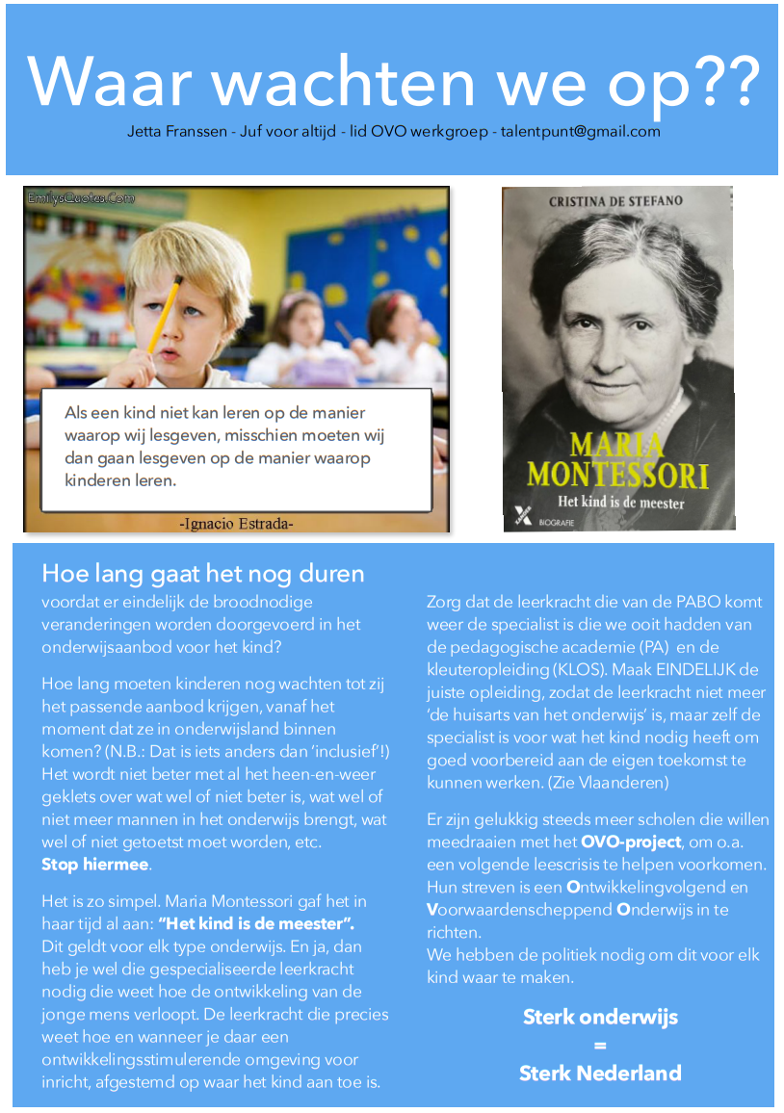

= = = = =

‘Het jonge kind in Nederland wordt niet gezien, gehoord en erkend in zijn psychologische behoefte!
Het ontbreekt aan een jonge kind visie in Nederland op basis van psychologische ontwikkeling.’

Beste Tweede Kamerleden,

Van overleven naar bezield handelen in het po-onderwijs en kinderopvang
Het jonge kind in Nederland wordt niet gezien, gehoord en erkend in zijn psychologische behoefte!
Het ontbreekt aan een jonge kind visie in Nederland op basis van psychologische ontwikkeling.
Het ontbreekt aan een algemeen vormingsjaar op de pabo. Vervolgens is er geen keuzemogelijkheid van een 3-jarige jonge kind specialisatie op basis van psychologische ontwikkeling bij de pabo.
Het ontbreekt aan professioneel zeggenschap van de jonge kind professional binnen de schoolorganisatie en de kinderopvang.
Het ontbreekt aan drie aspecten van een doorgaande lijn op: formeel-, relatie-, inhoudelijk gebied binnen organisatie van de kinderopvang en PO-onderwijs.
Het ontbreekt schoolleiders aan visie op het jonge kind. Het trainen van academische vaardigheden is core business in de kleutergroep en kinderopvang met tot gevolg ongefundeerde metingen, die nietszeggend zijn over de ontwikkeling van een jong kind.

Groepsdoorbrekend onderwijs op elk ontwikkelingsdomein is de oplossing in de toekomst! Er groeit een jonge kind populatie op in Nederland zonder gefundeerde ontwikkeling. Daar ondervindt de samenleving nu al gevolgen van.
Organiseer een Nationaal kennis platform over het jonge kind waarbij alle organisaties worden uitgenodigd om te bespreken waar we samen naar toe willen ontwikkelen.
Sluit geen enkele organisatie uit, want dan ontstaat er geen draagvlak in de samenleving.
Kies voor een ander perspectief!
Tweede Kamerleden, onderneem actie, want de NOOD is zeer urgent!

Kleuterleerkracht in het midden van het land (naam bekend bij de kerngroep WSK)

= = = = =

‘Spellessen zijn voorbereidingen voor tellen/rekenen/ruimtelijke begrippen (nodig om te ervaren aan den lijve voor je ze kunt toepassen, straks op bv. papier bij schrijven!! Dansen en zingen, bezig zijn met ritme, klank en bewegen!’

Geef het jonge kind meer tijd om ontdekkend te leren, daar leren ze van!!
Zelf echt ervaringen opdoen, oplossingen bedenken, frustraties oplopen! Een uitdagende omgeving aanbieden, waar je zelf aan de slag mag, waar een leerkracht is die observeert, toevoegt en er is om je helpt denkstappen te maken om het toch zelf te doen! Daar leer je van!!
Aandacht voor ontwikkeling van de motoriek passend bij de leeftijd/ontwikkelingsfase!! Observeren is ook hier weer het toverwoord!! Eigen fantasie de ruimte geven, vrij knutselen!! Leer kinderen technieken als scheuren. Prikken, knippen en plakken met een kwastje, schilderen, vouwen, kleien enz.
Veel buitenspelen is super goed, maar waar blijven de vaardigheden vanuit de kleutergymles/spellessen en dansspelen! Ze verdwijnen bijna van het toneel ( mijn ervaring helaas)!!
Hier komen anderen vaardigheden aan bod dan bij buitenspelen!!
Zoals luisteren en uitvoeren opdracht, kijken en doen, samenwerken, rekening houden met elkaar, helpen!
Spellessen zijn voorbereidingen voor tellen/rekenen/ruimtelijke begrippen (nodig om te ervaren aan den lijve voor je ze kunt toepassen, straks op bv. papier bij schrijven!! Dansen en zingen, bezig zijn met ritme, klank en bewegen!
Welke juf zingt nog zelf een liedje voor i.p.v. een Digibord aan te zetten, muziekinstrumenten waar zijn ze?
Oeps, ik kan niet meer stoppen…. Ik ben nog een KLOSSER…. Wat een fantastische opleiding was dit, wat een toffe basis gaven we de kleuters mee!! Ik sta helaas niet meer voor de groep, maar kijk weemoedig toe wat er allemaal verdwijnt! Ik zie collega’s zwoegen met dingen die te moeilijk zijn of waar de kinderen nog lang niet aan toe zijn! Te lang in de kring zitten, té productgericht werken! Bijna niet meer zingen en waar zijn de versjes waarbij klank/rijm en plezier voorop stonden!! Veel voorlezen, prentenboeken, eigen inbreng, naspelen enz. Vragen stellen, je eigen liedje maken en zingen, …. Help, ik hoor de hogere groepscollega’s klagen….
Ze kunnen niet stilzitten op een stoel, de schrijfmotoriek is hopeloos! Ze kunnen niet meer luisteren, tekenen, zingen, …… En ….. Natuurlijk doet iedereen z’n best, in een lastige digitale wereld, maar we laten te veel goede dingen zomaar weglopen…. Een pabo waar ook niet alles meer meegegeven wordt, zo jammer!!!
Pak het terug en geef ieder kind een goede basis!! DAAR moeten we voor gaan, start weer een KLOS (KleuterLeidsters OpleidingsSchool) 🎉🎉🎉🎉🎉💪🏻💪🏻💪🏻💪🏻

Succes daar! Ooit komt ’t goed!!😊
Elma van Schaik

= = = = =

‘Wat voor mij zou moeten veranderen in het onderwijs om mijn werk leuk en behapbaar te houden, maar ook om tot échte groei en ontwikkeling te komen, is dat de focus meer mag komen te liggen op het proces om tot die doelen te komen.’

Beste Kamerleden,
Ik werk op de Regenboog in Cuijk, in groep 1/2A. Een school waar álle kinderen welkom zijn. Van een nieuwkomer uit Syrië, tot vermoeden van hoogbegaafdheid, tot TOS etc. Wat voor mij zou moeten veranderen in het onderwijs om mijn werk leuk en behapbaar te houden, maar ook om tot échte groei en ontwikkeling te komen, is dat de focus meer mag komen te liggen op het proces om tot die doelen te komen. Veel leerkrachten hebben geen kennis meer over de invloed van bewegen, muziek, dans, beeldende vorming en drama op de taal- en rekenontwikkeling en motorische ontwikkeling.
Daarnaast is blijkbaar ook vergeten dat deze activiteiten ook zorgen voor regulering van het gedrag, emoties en prikkels. Maar daar is op dit moment te weinig tijd voor in mijn rooster, door alle dingen die moeten.
- Vul de pabo anders in op basis van bovengenoemde punten.
- Geef de leerkrachten kennis en vaardigheden om die in de praktijk te brengen.
- Stop het over-geregistreer in plannen waar we niks mee doen.
- Passend en inclusief onderwijs is niet voor alle kinderen passend.
- Zorg voor klassen tussen de 20-25 kinderen maximaal, zodat aan alle verschillen tegemoet gekomen kan worden.
- Ik ben zij-stromer, maar ik zie veel collega-zij-instromers uitvallen door de werkdruk en de enorm hoge verwachtingen. Zonde!

Warme groetjes,
Evelien Schuurmans

= = = = =

‘Laten we de komende jaren gaan aansluiten op niveau in plaats van forceren. Die vier ontwikkelstappen zijn zó simpel te herkennen. Waar wachten we nog op?’

Ook mijn school zegt dat ieder kind uniek is – en dat klopt. Tegelijk wil de school dat elk kind begin groep 3 leert lezen. Dat is niet prettig voor kinderen die daar nog (net) niet aan toe zijn. Zij merken namelijk dat klasgenoten iets kunnen wat zij nog niet begrijpen. Zij merken dat zeker als ze in andere dan de leesmethodes verwacht worden op een bepaald niveau te lezen (!)
De leerkracht werkt met ‘kinderen’ in de klas en -volgens een bekend computerprogramma- met een kwart ‘risicokinderen’. Dat label zou niet mogen bestaan: het neemt de methode als norm, niet het ontwikkelingsniveau van het kind.
Het Protocol Dyslexie zou beter helpen als natuurlijke ontwikkelstappen worden erkend. Dat betekent voor kleuters (en hun leerkrachten) dat ze spelend mogen omgaan met letters en klanken. Kleuters zijn toch de beste memoryspelers? Lettervormen onthouden is blijkbaar iets anders – en dat klopt, want dat is abstract en niet betekenisvol.
Tot slot: er is een formulering ‘didactisch resistent’. ‘De leerling kan er niets aan doen’. Het is een ‘specifieke leerstoornis,’ want lezen en/of spellen blijft moeite kosten ‘ondanks intensieve begeleiding.’ Laten we de komende jaren gaan aansluiten op niveau in plaats van forceren.
Die vier ontwikkelstappen zijn zó simpel te herkennen. Waar wachten we nog op?

Esther Meima, Ameide

= = = = =

‘“Eerder is beter” is een mythe. […] Stop dus met het idee “eerder is beter”. Dit is niet alleen niet helpend maar zelfs schadelijk.’

‘Eerder is beter’ is een mythe. Het is niet beter bij de kleuters al te beginnen met academisch leren. Helemaal niet als dit komt in plaats van spelen en ervaringen opdoen met alle zintuigen.
We Skoolhouse verwoordt dat mooi:
Je kunt het fundament niet overslaan en verwachten dat het gebouw zal blijven staan.
Spel, beweging, relaties en verkenning leiden niet af van leren. Het zijn de ervaringen die het brein, het lichaam en de vaardigheden opbouwen die het latere leren (met inbegrip van de academische stof) mogelijk maken.
Die volgorde is niet optioneel. Ze is niet verouderd. En ze is niet onderhandelbaar.
Heb alstublieft vertrouwen in het proces (en de schoonheid) van ontwikkeling.

Op de pabo kreeg ik de opdracht alles op te schrijven wat je met een appel zou kunnen doen. De lijst is eindeloos.
Vervolgens moesten we alles doorstrepen wat niet meer kon met een plastic appel. Daarna met een plaatje van een appel. En tot slot met het woord ‘appel’.
Als je bij kleuters begint met de letters en de rest overslaat, ontneem je kinderen alle ervaringen, en daarmee de basis: het eerst ontdekken van de wereld en hoe zij zich daartoe verhouden.
Stop dus met het idee ‘eerder is beter’ . Dit is niet alleen niet helpend maar zelfs schadelijk.

Carin (achternaam bekend bij de kerngroep WSK)

= = = = =

‘Ik vraag u het belang van ontwikkelingsvolgend kleuteronderwijs te erkennen en te beschermen. Jonge kinderen verdienen rust, ruimte en professionals die de tijd krijgen om te kijken, te begrijpen en aan te sluiten bij hun ontwikkeling.’

Geachte leden van de Tweede Kamer,

Mijn naam is Berry van Embden, voormalig kleuterleerkracht en auteur van twee boeken over kleuteronderwijs. Al vele jaren zet ik mij in voor jonge kinderen en hun ontwikkeling. Momenteel werk ik aan een derde boek, de kern van het kleuteronderwijs, dat naar verwachting dit jaar zal verschijnen.
In een tijd waarin onderwijs vaak gericht is op meetbare resultaten en tempo, dreigt uit het oog te raken wat jonge kinderen werkelijk nodig hebben. Ontwikkelingsprocessen laten zich niet altijd vangen in toetsen of korte-termijn doelen. Juist in de kleuterleeftijd wordt het fundament gelegd voor later leren, denken en samenleven.
Kleuteronderwijs begint daarom niet bij opbrengsten, maar bij observeren, begrijpen en afstemmen. Kleuters ontwikkelen zich vanuit spel, beweging, ervaring en vertrouwen. Door goed te kijken naar wat een kind laat zien, ontdekken we wat het nodig heeft om verder te groeien.
Observeren is meer dan vaststellen wat een kind wel of niet kan. Het vraagt dat we gedrag zien als informatie over behoeften, ontwikkeling en mogelijkheden. Pas wanneer we kinderen echt begrijpen, kunnen we ons pedagogisch en didactisch handelen daarop afstemmen.
Ik vraag u daarom het belang van ontwikkelingsvolgend kleuteronderwijs te erkennen en te beschermen. Jonge kinderen verdienen rust, ruimte en professionals die de tijd krijgen om te kijken, te begrijpen en aan te sluiten bij hun ontwikkeling.

Met vriendelijke groet,
Berry van Embden-Goorman, Zevenaar (www.jufberry.nl)

= = = = =

‘Een kind leert de wereld niet door haar uit te leggen. Het leert door haar te beleven. Door te spelen zonder doel, door te struikelen, door te dromen en door zich veilig te voelen bij volwassenen die niet steeds iets van hen willen’

We lijken vergeten te zijn hoe een kind zich eigenlijk ontwikkelt. We stoppen alles in schema’s, in leerdoelen en hebben hoge verwachtingen. Maar een kind leert in zijn of haar eigen tempo; via spel, verwondering en nabijheid.
We vragen van kinderen dat ze vooruitlopen op een wereld die zelf nauwelijks weet waar ze naartoe gaat. Ze moeten vroeg beginnen, vroeg presteren en al vroeg moeten ze alles begrijpen. Alsof kind-zijn iets is wat je zo snel mogelijk achter je moet laten.
Al op jonge leeftijd worden ze voorbereid op ‘later’. Talen leren, meekomen, aansluiten en meekunnen. Hun dagen raken gevuld met activiteiten, verwachtingen en taken die weinig ruimte laten voor verveling, voor doelloos spel, of voor het simpelweg gewoon zijn.
En het ergste: we zeggen dat we het doen voor hun eigen bestwil. Dat ze sterker worden, weerbaarder en beter voorbereid zijn op de toekomst. Maar voorbereid op wat eigenlijk?
Een kind leert de wereld niet door haar uit te leggen. Het leert door haar te beleven. Door te spelen zonder doel, door te struikelen, door te dromen en door zich veilig te voelen bij volwassenen die niet steeds iets van hen willen.
Wanneer we die ruimte steeds verder inperken, ontnemen we kinderen iets fundamenteels. Niet de kennis, maar het vertrouwen. Niet de vaardigheden, maar een gevoel van veiligheid.
Steeds meer kinderen raken overprikkeld, zijn moe, gestresst en gespannen. Ze dragen zorgen die niet van hen zijn en verwachtingen die te groot zijn voor hun lijf en hun zenuwstelsel. We noemen het druk gedrag, concentratieproblemen, of niet genoeg motivatie, maar het zijn signalen. Het zijn geen tekorten, maar reacties op een wereld die te vroeg aan hen trekt.
De vraag is niet of kinderen slim genoeg zijn om dit allemaal te kunnen. De vraag is of het wijs is om het van hen te vragen. Of we werkelijk geloven dat meer, sneller en eerder leidt tot sterkere mensen. Of dat we onbewust onze eigen onrust en prestatiedrang hebben doorgegeven aan de volgende generatie.
Kinderen hoeven niet gevormd te worden tot functionerende deelnemers aan de maatschappij. Ze groeien daar vanzelf in, wanneer ze de tijd krijgen om kind te zijn. Wanneer ze mogen spelen zonder nut, leren zonder druk en falen zonder gevolg. Wanneer er volwassenen zijn die hun tempo respecteren en hun waarde niet koppelen aan prestaties.
Misschien vraagt deze tijd niet om kinderen die sneller zijn dan ooit, maar om volwassenen die durven vertragen. Die opnieuw leren kijken naar wat een kind werkelijk nodig heeft; niet om mee te kunnen doen, maar om heel te blijven.

Bindu (volledige naam bekend bij de kerngroep WSK)
= = = = =

‘Bieden wij jonge kinderen voldoende rust, interactie, taal, spel, verhalen en betekenisvolle ervaringen om hun lerende brein optimaal tot ontwikkeling te laten komen?’

Sluit aan bij ontwikkelingsfasen van kinderen
OVO (Ontwikkelingvolgend en Voorwaardenscheppend Onderwijs) sluit aan bij de ontwikkelingsfase van het kind. De leerkracht observeert waar een kind staat in zijn ontwikkeling en stemt het aanbod daarop af. Ontwikkelingsturend onderwijs daarentegen kent meer sturing vanuit de leerkracht en richt zich op vooraf bepaalde doelen, terwijl een kind daar niet altijd al aan toe is.
Volgens Jelle Jolles (‘Internationaal onderzoek: Nederlandse vijfjarigen scoren ondermaats op belangrijke vaardigheden die nodig zijn om goed te kunnen leren’; NRC-Handelsblad, 12 mei 2026) zijn bij peuters en kleuters de executieve functies – het werkgeheugen, de mentale flexibiliteit en de inhibitie – nog volop in ontwikkeling. Juist daarom is het belangrijk dat jonge kinderen ruimte krijgen om spelenderwijs te leren. Door kinderen goed te observeren, een rijke leeromgeving aan te bieden en hen de vrijheid te geven zich in hun eigen tempo te ontwikkelen, wordt een stevige basis gelegd voor later leren.
De implicaties van dit onderzoek reiken verder dan alleen taal en rekenen. Het raakt aan een fundamentele vraag: bieden wij jonge kinderen voldoende rust, interactie, taal, spel, verhalen en betekenisvolle ervaringen om hun lerende brein optimaal tot ontwikkeling te laten komen? In het ontwikkelingsturende onderwijs, dat nu dominant is, durf ik daar persoonlijk mijn vraagtekens bij te zetten.

Ien Tuin

= = = = =

‘Sinds de invoering van de basisschool in Nederland is de kleuter steeds meer gezien (door anderen dan ik) als een vat dat je vroeg moet vullen… Een kleuter is geen schoolkind.’

Uit ‘Ode aan de kleuter’, aangeboden aan een Kamerlid in maart 2017

Ik geloof in jou, in jouw kunnen; en geef je tijd en ruimte om in de wereld te komen, en om verder te bouwen aan jouw eigen fundament. Jouw lichaam en geest mag je maken tot een passend huid dat de rest van je leven een thuis mag zijn. Hier heb je kracht, energie, tijd, ruimte en rust voor nodig.
In mijn kleuterklas is geen haast. Alles op zijn tijd en in het volste vertrouwen. Jij ontwikkelt je soms (razend)snel en ook grillig of sprongsgewijs.
Alles mag je leren vanuit: je spel, je zintuigen, jouw verwondering, jouw ontdekkend vermogen, jouw magische wereld, jouw gedrevenheid van binnenuit om je te ontwikkelen.
Voor jou is er geen wezenlijk verschil tussen spelen en werken.
Jij leert door risico’s te nemen (door vallen en opstaan). Ook door regelmatige druppeltjes vitamine W en F (weerstand en frustratie). Je totaal ontwikkelen kost ook moeite en door uitdaging aan te gaan leer je dat. En een flinke dosis vitamine BL en B (Buiten Lucht en Buitenspelen) doet jou ook goed. Dat doen we anderhalf uur op een hele dag.

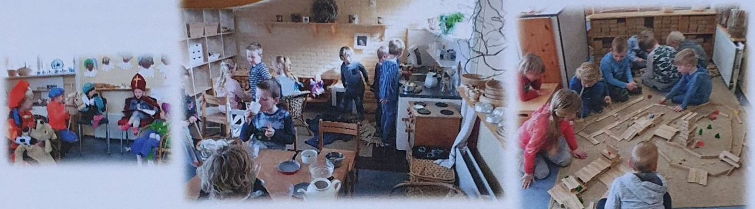

Sinds de invoering van de basisschool in Nederland is de kleuter steeds meer gezien (door anderen dan ik) als een vat dat je vroeg moet vullen…
Een kleuter is geen schoolkind.
Nederland is het enige land ter wereld dat de kleuterfase aan de schoolkindfase heeft gekoppeld. En waar verschoolsing in de kleuterbouw is ontstaan…
Vanuit mijn visie, missie en filosofie denk ik anders over het begeleiden van jonge kinderen. Ik realiseer me dat het tijd kost om anderen te laten beseffen dat deze visie op langere termijn zijn vruchten afwerpt.
Ik zie vijf dagen per week hoe jij je ontwikkelt. Ik lees en verdiep me in alle ontwikkelingsgebieden die jou aangaan en onder andere breinonderzoek toont aan dat jij je anders ontwikkelt dan een schoolkind.
Jij en ik zaaien in de kleuterbouwtijd, opdat jij kan oogsten tot in je volwassenheidsfase.
Ik zie het als mijn taak om jou te begeleiden op een wijze die ‘des kleuters’ is.

Bo Margadant-Boone

= = = = =

‘Het stelselmatig ontkennen van professionele kennis door de praktijkmensen (de professional van het jonge kind, die al jaren met deze doelgroep werkt) is mogelijk wel de echte menselijke cognitieve dwaling.’

Beste Tweede Kamerleden,

Het po-onderwijs en met name het kleuteronderwijs maken een zorgelijke ontwikkeling door. Nu blijkt dat ‘bewegen’ niet in het nieuwe curriculum is opgenomen.
De oproep van prof.dr. Erik Scherder is:

Alles heeft met alles te maken!
Zolang we in deelgebieden (taal/rekenen) blijven denken, zal de opbrengst er naar zijn.
En doe de dingen in goede volgorde en begin niet te vroeg met de abstractie. Eerst moet het wegennetwerk aangelegd worden en daarna kan de rest. Alles op z’n tijd en waarom die haast?
Dus bewegen (rollen, kruipen, tweehandige en tweebenige activiteiten) en flink veel tijd inruimen voor buitenspelen, zouden het taal- en rekenniveau wel eens flink kunnen opkrikken. Er is weinig kennis over dit belangrijke onderwerp.

Steeds meer professoren, (groot)ouders, professionals van het jonge kind in onze samenleving constateren de gebrekkige kennis van de beleidsmakers, maar bovenal het stelselmatig ontkennen van de praktijkprofessionals op basis van hun hun professionele kennis (de professional van het jonge kind die al jaren met deze doelgroep werkt) is mogelijk wel de echte menselijke cognitieve dwaling.
Eerder en sneller zijn de parade woorden geworden in deze tijd door de beleidsmakers, want we leven immers in een ander tijdperk. Echter het brein van de mensheid is ondanks alles nog niet verandert, daarom zijn de statistieken al jarenlang zeer zorgelijk. Toch blijven we miljarden pompen in het onderwijs door nog eerder en sneller interventie te plegen, maar het resultaat blijft beneden peil. In het publieke domein zoveel geld investeren en nog steeds het ongewenste resultaat behalen. Is er dan geen sprake van een wanprestatie door een in gebreke blijvende overheid? Ondanks alles blijven we toch dezelfde route volgen. Ongelofelijk. Kijk naar de psychologische ontwikkelingsbehoefte van het jonge kind.
Innovatiekracht in het po-onderwijs dat is wat we nodig hebben, zodat het jong kind recht krijgt op perspectief! Onderneem actie, Tweede Kamerleden!!!
Start in schooljaar 2027-2028 met het OVO-project!

Een bevlogen Kleuterleerkracht, die langzamerhand deze enorme dwaling verstandelijk onmogelijk kan recht praten, Maastricht (naam bekend bij de kerngroep WSK)

